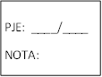
Guía de Trabajo 2
Unidad 1

NOMBRE: _____________________________________________________FECHA:___________________
CURRÍCULUM (OA5) | Usar software de dibujo para crear y representar ideas por medio de imágenes, guiados por el docente.
OBJETIVO: | Experimentar creativamente con software gráficos.

Actividad Digital:
Con la ayuda de un tutor realiza las siguientes actividades:
- Ingresar al programa Paint, se encontrarán con una ventana casi en blanco, con solo algunas herramientas para dibujar y pintar. La siguiente ilustración muestra las diferentes partes de la ventana de Paint:
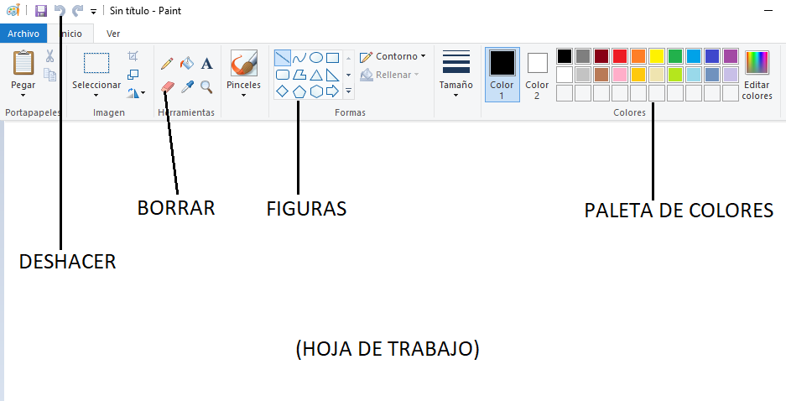
- Guiados por el tutor, los alumnos/as dibujan libremente, utilizando líneas rectas y curvas.
- Guiados por el tutor, descubren las diferentes formas de figuras (cuadrado, redondo y diagonal) y tamaños del pincel que ofrecen los software de dibujo:
- pintan líneas verticales, horizontales y diagonales de diferentes grosores con el pincel cuadrado.
(2 ptos)
b. pintan líneas curvas de variados colores con el pincel redondo. (2 ptos)
c. pintan una línea ondulada horizontal que llegue de un borde a otro de la hoja. (1 ptos)
d. crean una composición, utilizando líneas y colores. (2 ptos) ejemplos:
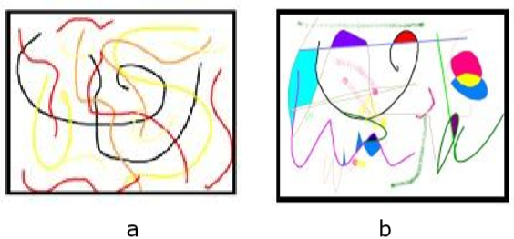
- Guardar el dibujo indicando curso, asignatura y nombre del alumno, luego enviarlo al correo rebecagandolfo.ccq@gmail.com. Fecha de entrega 23/03.
- Para realizar las actividades puedes ayudarte con el siguiente link http://sitios.mineduc.cl/enlaces/textos_escolares/1ro/#page-14

